Balikpapan, 01 November 2016
Nomor : No. 0028/PTCS/BPP/XI/2016
Lamp : Daftar Nama Karyawan
Hal : Permohonan Izin Penggunaan Radio HT

Kepada Yth,
MAINTENANCE AREA 4 SECTION HEAD
PT. PERTAMINA (PERSERO) RU.V
BALIKPAPAN

Dengan hormat,
Sehubungan dengan adanya hubungan kerja antara perusahaan kami dengan PT. Pertamina RU V Balikpapan sebagai berikut :

Kontrak Kerja : PO NO. 4650000187
Jenis Pekerjaan : TSA Preventive Maintenance Peralatan ATG EX-Tahap I & II Area OM
Lama Pekerjaan : 24 Bulan
Jam : 24 jam on call
Tanggal Pelaksanaan : 03 Oktober 2016- Oktober 2018
Tanggal Pelaksanaan : 01 November 2016 – 01 Mei 2017

Bersama ini kami mohon agar di berikan Izin Penggunaan Radio HT di area kilang Balikpapan untuk nama di bawah ini, sbb :

NO | NAMA KARYAWAN | NOMOR BADGE | MASA BERLAKU BADGE | JABATAN/KUALIFIKASI | USIA
1. | M. Hasbi | 371016 | 03 April 2017 | Pengawas Teknisi | 29
2. | Roby | 567016 | 03 April 2017 | Teknisi | 29

Demikian surat permohonan ini kami sampaikan, atas perhatian dan kerjasamanya kami ucapkan terima kasih.

Hormat kami,
PT. Control Systems Arena Para Nusa

Josep Dwito
Branch Manager

Lampiran Memorandum
No. 0028/PTCS/BPP/XI/2016

DAFTAR NAMA BARANG

NO | NAMA BARANG | MERK | NOMOR SERI | JUMLAH
1. | Radio HT | Motorola | GP 338 | 2 Unit

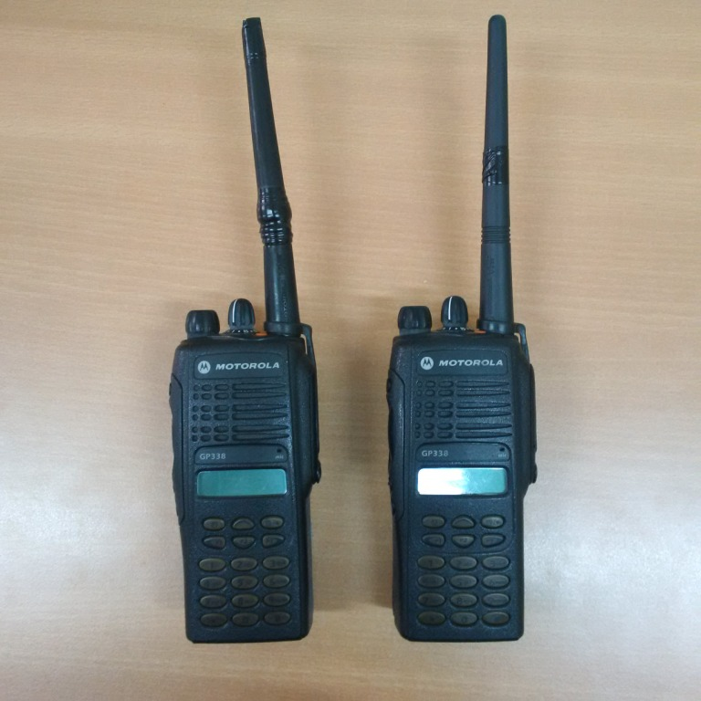
Mengetahui, Hormat kami,
Section Head MA 4 PT. Control Systems Arena Para Nusa

Josep Dwito
Branch Manager

